МИНОБРНАУКИ РФ

ГОСУДАРСТВЕННОЕ ОБРАЗОВАТЕЛЬНОЕ УЧРЕЖДЕНИЕ

ВЫСШЕГО ПРОФЕССИОНАЛЬНОГО ОБРАЗОВАНИЯ

МОСКОВСКИЙ ГОСУДАРСТВЕННЫЙ ИНСТИТУТ РАДИОТЕХНИКИ, ЭЛЕКТРОНИКИ И АВТОМАТИКИ (ТЕХНИЧЕСКИЙ УНИВЕРСИТЕТ)

Факультет ИНФОРМАЦИОННЫХ ТЕХНОЛОГИЙ

КАФЕДРА ТИССУ

**Курсовая работа**

**по теме:**

***Современные CAD технологии на примере пакета***

***Altium Designer.***

ДИСЦИПЛИНА

“***Информационные технологии***”.

Группа: **ВАИ-2-10**

Студент: **Мошкалев Д.В.**

Руководитель: ст. преп. **Чехарин Е.Е.**

МОСКВА, 2012 г.

Руководитель: ст. преп. кафедры ТИССУ Чехарин Е.Е.

Рецензент: ст. преп. кафедры ТИССУ Чехарин Е.Е.

Мошкалев Д.В.

Курсовая работа по специальности 230201 «Информационные системы и технологии»: М. 2012 г., МИРЭА, факультет Информационных технологий, кафедра ТИССУ. – стр.28 рис 16, табл. 0.

*Современные CAD Технологии на примере пакета Altium Designer.* В исследовательской курсовой работе даны определения технологий CAD, CAM, CAE, а так же рассмотрен программный продукт, реализующий концепцию CAD в области разработки электронных устройств.

Modern CAD ​​technology in the example package Altium Designer. In the research course work are the definition of technology CAD, CAM, CAE, as well as consider the software that implements the concept of CAD in the design of electronic devices.

©Мошкалев Д.В.

Файл: «Курсовая_Работа_Мошкалев_(ВАИ-2-10)__.doc», исполнитель Мошкалев Д.В., 2012г.

Оглавление

Список сокращений 4

Словарь терминов 4

1. Введение 5

2. Определение CAD, САМ и САЕ 10

2.1. Автоматизированное проектирование 10

2.2. Автоматизированное производство 11

2.3. Автоматическое конструирование 12

3. Обзор пакета CAD Altium Designer 14

3.1. Редактор схем. 14

3.2. Редактор библиотек. 16

3.3. Моделирование. 17

3.4. Анализ целостности сигналов (Signal Integrity). 18

3.5. Редактор печатных плат. 19

3.6. Возможности импорта. 21

3.7. Работа с трехмерными моделями. 22

3.8. Проектирование ПЛИС. 23

3.9. Выходная документация. 25

3.10. Русифицированный интерфейс. 27

4. Заключение 28

5. Список используемой литературы 29

6. Список иллюстраций 29

# Список сокращений

|  |  |
| --- | --- |
|  |  |
| **ПЛИС** | – программируемая логическая интегральная схема |
| **САПР** | – система автоматизированного проектирования |
| **CAD** | – **computer - aided design (проектирование с помощью компьютера)** |
| **CAE** | – **computer - aided engineering (**конструирование **с помощью компьютера)** |
| **CAM** | – **computer - aided mаnufасturing (**изготовление **с помощью компьютера)** |
| **VHDL** | – ((**V**ery high speed integrated circuits) **H**ardware **D**escription **L**anguage) — язык описания аппаратуры интегральных схем |
| **ЕСКД** | – Единая система конструкторской документации |
| **ИС** | –интегральная схема |
|  |  |
|  |  |
|  |  |
|  |  |

# Словарь терминов

**Импеданс** – комплексное сопротивление, полное сопротивление.

**Дифференциальная пара** –пара проводников, по которым сигнал передаётся в противофазе для уменьшения действия внешних помех.

**Пин** – контакт электронного компонента.

**Трассиро́вка печатных плат** – это пошаговый процесс создания печатных дорожек при котором разработчик вручную или программное обеспечение автоматически выполняет нанесение рисунка проводников на чертеж печатной платы.

**Свапирование выводов** – процесс оптимизации трассировки печатных плат методом переназначения равнозначных выводов ПЛИС или многокомпонентных ИС.

# Введение

**Современные предприятия не смогут выжить во всемирной конкуренции, если не будут выпускать новые продукты лучшего качества (quality, Q), более низкой стоимости (cost, С) и за меньшее время (delivery, D). Поэтому они стремятся использовать огромные возможности памяти компьютеров, их высокое быстродействие и возможности удобного графического интерфейса для того, чтобы автоматизировать и связать друг с другом задачи проектирования и производства, которые раньше были весьма утомительными и совершенно не связанными друг с другом. Таким образом, сокращается время и стоимость разработки и выпуска продукта. Для этой цели используются технологии автоматизированного проектирования (computer - aided design - CAD), автоматизированного производства (computer - aided mаnufасturing - САМ) и автоматизированной разработки или конструирования (соmрutеr аidеd engineering - СAЕ). Чтобы понять значение систем САD/СAМ/СAЕ, мы должны изучить различные задачи и операции, которые приходится решать и выполнять в процесс е разработки и производства продукта. Все эти задачи, взятые вместе, называются жизненным циклом продукта (product cycle). Пример жизненного цикла продукта, описанного Зейдом, с незначительными усовершенствованиями приведен на рис. 1.**



Рисунок

**Прямоугольники, нарисованные сплошными линиями, представляют два главных процесса, составляющих жизненный цикл продукта: процесс разработки и процесс производства. Процесс разработки начинается с запросов потребителей, которые обслуживаются отделом маркетинга, и заканчивается полным описанием продукта, обычно выполняемым в форме рисунка. Процесс производства начинается с технических требований и заканчивается поставкой готовых изделий.**

**Операции, относящиеся к процессу разработки, можно разделить на аналитические и синтетические. Как следует из рис. 1, первичные операции разработки, такие как определение необходимости разработки, формулирование технических требований, анализ осуществимости и сбор важной информации, а также концептуализация разработки, относятся к подпроцессу синтеза. Результатом подпроцесса синтеза является концептуальный проект предполагаемого продукта в форме эскиза или топологического чертежа, отражающего связи различных компонентов продукта. В этой части цикла делаются основные финансовые вложения, необходимые для реализации идеи продукта, а также определяется его функциональность. Большая часть информации, порождаемой и обрабатываемой в рамках подпроцесса синтеза, является качественной, а следовательно, неудобной для компьютерной обработки.**

**Готовый концептуальный проект анализируется и оптимизируется это уже подпроцесс анализа. Прежде всего, вырабатывается аналитическая модель, поскольку анализируется именно модель, а не сам проект. Несмотря на быстрый рост количества и качества компьютеров, используемых в конструировании, в обозримом будущем отказаться от использования абстракции аналитической модели мы не сможем. Аналитическая модель получается, если из проекта удалить маловажные детали, редуцировать размерности и учесть имеющуюся симметрию. Редукция размерностей, например, подразумевает замену тонкого листа из какого-либо материала на эквивалентную плоскость с атрибутом толщины или длинного и тонкого участка на линию с определенными параметрами, характеризующими поперечное сечение. Симметричность геометрии тела и нагрузки, приложенной к нему, позволяет рассматривать в модели лишь часть этого тела.**

**Типичные примеры анализа: анализ напряжений, позволяющий проверить прочность конструкции, контроль столкновений, позволяющий обнаружить возможность столкновений движущихся частей, составляющих механизм, а также кинематический анализ, показывающий, что проектируемое устройство будет совершать ожидаемые движения. Качество результатов, которые могут быть получены в результате анализа, непосредственно связано с качеством выбранной аналитической модели, которым оно ограничивается.**

**После завершения проектирования и выбора оптимальных параметров начинается этап оценки проекта. Для этой цели могут изготавливаться прототипы.**

**В конструировании прототипов все большую популярность приобретает новая технология, названная быстрым прототипированием (rapid prototyping). Эта технология позволяет конструировать прототип снизу вверх, то есть непосредственно из проекта, поскольку фактически требует только лишь данных о поперечном сечении конструкции. Если оценка проекта на основании прототипа показывает, что проект не удовлетворяет требованиям, описанный выше процесс разработки повторяется снова. Если же результат оценки проекта оказывается удовлетворительным, начинается подготовка проектной документации. К ней относятся чертежи, отчеты и списки материалов. Чертежи обычно копируются, а копии передаются на производство.**

**Как видно по рис. 1, процесс производства начинается с планирования, которое выполняется на основании полученных на этапе проектирования чертежей, а заканчивается готовым продуктом. технологическая подготовка производства - это операция, устанавливающая список технологических процессов по изготовлению продукта и задающая их Параметры. Одновременно выбирается оборудование, на котором будут производиться технологические операции, такие как получение детали нужной формы из заготовки. В результате подготовки производства составляются план выпуска. Списки материалов и программы для оборудования. На этом же этапе обрабатываются прочие специфические требования, в частности рассматриваются конструкции зажимов и креплений. Подготовка занимает в процессе производства примерно такое же место, как подпроцесс синтеза в процессе проектирования, требуя значительного человеческого опыта и принятия качественных решений. Такая характеристика подразумевает сложность компьютеризации данного этапа. После завершения технологической подготовки начинается выпуск готового продукта и его проверка на соответствие требованиям. Детали, успешно проходящие контроль качества, собираются вместе, проходят тестирование функциональности, упаковываются, маркируются и отгружаются заказчикам.**

**Выше мы описали типичный жизненный цикл продукта. Посмотрим теперь, каким образом на этапах этого цикла могут быть применены технологии CAD, САМ и САЕ. Как уже говорилось, компьютеры не могут широко использоваться в подпроцессе синтеза, поскольку они не обладают способностью хорошо обрабатывать качественную информацию. Однако даже на этом этапе разработчик может, например, при помощи коммерческих баз данных успешно собирать важную для анализа осуществимости информацию, а также пользоваться данными из каталогов.**

**Непросто представить себе использование компьютера и в процессе концептуализации проекта, потому что компьютер пока еще не стал мощным средством для интеллектуального творчества. На этом этапе компьютер может сделать свой вклад, обеспечивая эффективность создания различных концептуальных проектов. Полезными могут оказаться средства параметрического и геометрического моделирования, а также макропрограммы в системах автоматизированной разработки чертежей (computer - аidеd drafting). Все это типичные примеры систем САО. Система геометрического моделирования (geometric modeling system) это трёхмерный эквивалент системы автоматизированной разработки чертежей, то есть программный пакет, работающий с трехмерными, а не с плоскими объектами.**

**В аналитической фазе проектирования ценность компьютеров проявляется по-настоящему. Программных пакетов для анализа напряжений, контроля столкновений и кинематического анализа существует столько, что приводить какие-либо названия смысла не имеет. Эти программные пакеты относятся к средствам автоматизированного конструирования (САЕ). Главная проблема, связанная с их использованием, заключается в необходимости формирования аналитической модели. Проблемы не существовало бы вовсе, если бы аналитическая модель автоматически выводилась из концептуального проекта. Однако, как уже отмечалось, аналитическая модель не идентична концептуальному проекту, она выводится из него путем исключения несущественных деталей и редукции размерностей. Необходимый уровень абстракции зависит от типа анализа и желаемой точности решения. Следовательно, автоматизировать процесс абстрагирования достаточно сложно, поэтому аналитическую модель часто создают отдельно.**

**Обычно абстрактная модель проекта создается в системе разработки рабочих чертежей или в системе геометрического моделирования, а иногда с помощью встроенных средств аналитического пакета. Аналитические пакеты обычно требуют, чтобы исследуемая структура была представлена в виде объединения связанных сеток, разделяющих объект на отдельные участки, удобные для компьютерной обработки. Если аналитический пакет может генерировать сетку автоматически, человеку остается задать только границы абстрактного объекта. В противном случае сетка также создается пользователем либо в интерактивном режиме, либо автоматически, но в другой программе. Процесс создания сетки называется моделированием методом конечных элементов (finite element modeling). Моделирование этим методом включает в себя также задание граничных условий и внешних нагрузок.**

**Подпроцесс анализа может выполняться в цикле оптимизации проекта по каким-либо параметрам. Разработано множество алгоритмов поиска оптимальных решений, а на их основе построены коммерчески доступные программы. Процедура оптимизации может считаться компонентом системы автоматизированного проектирования, но более естественно рассматривать эту процедуру отдельно.**

**Фаза оценки проекта также выигрывает от использования компьютера. Если для оценки проекта нужен прототип, мы можем быстро сконструировать его по заданному проекту при помощи программных пакетов, генерирующих код для машины быстрого прототипирования. Такие пакеты считаются программами для автоматизированной подготовки производства (САМ). Разумеется, форма прототипа должна быть определена заранее в наборе входных данных. Данные, определяющие форму, получаются в результате геометрического моделирования.**

**Быстрое прототипирование - удобный способ конструирования прототипа, однако еще удобнее пользоваться виртуальным прототипом, который часто называется “цифровой копией” (digital mосk - uр) и позволяет получить столь же полезные сведения.**

**Когда аналитические средства для работы с цифровыми копиями станут достаточно мощными, чтобы давать столь же точные результаты, что и эквивалентные эксперименты на реальных прототипах, цифровые копии начнут вытеснение обычных прототипов. Эта тенденция будет усиливаться по мере совершенствования технологий виртуальной реальности, позволяющих нам ощущать цифровую копию так же, как реальный прототип. Построение цифровой копии называется виртуальным прототипированием. Виртуальный прототип может быть создан и в специализированной программе геометрического моделирования.**

**Последняя фаза процесса разработки - подготовка проектной документации. На этом этапе чрезвычайно полезным оказывается использование систем подготовки рабочих чертежей. Способность подобных систем работать с файлами позволяет систематизировать хранение и обеспечить удобство поиска документов.**

**Компьютерные технологии используются и на стадии производства. Процесс производства включает в себя планирование выпуска, проектирование и приобретение новых инструментов, заказ материалов, программирование машин с ЧПУ, контроль качества и упаковку. Компьютерные системы, используемые в этих операциях, могут быть классифицированы как системы автоматизированного производства. Например, программа автоматизированной технологической подготовки (computer aided process planning - САРР) используется на этапе подготовки производства и относится к системам автоматизированного производства (САМ). Как отмечалось выше, подготовка производства с трудом поддается автоматизации, поэтому полностью автоматических систем технологической подготовки в настоящий момент не существует. Однако существует множество хороших программных пакетов, генерирующих код для станков с числовым программным управлением. Станки этого класса позволяют получить деталь нужной формы по данным, хранящимся в компьютере. Они аналогичны машинам для быстрого прототипирования.**

**К системам автоматизированного производства относят также программные пакеты, управляющие движением роботов при сборке компонентов и перемещении их между операциями, а также пакеты, позволяющие программировать координатно-измерительную машину (coordinate mеasuring machine - СММ), используемую для проверки продукта.**

# Определение CAD, САМ и САЕ

## Автоматизированное проектирование

***Автоматизированное проектирование*** (computer - aided design - CAD) представляет собой технологию, состоящую в использовании компьютерных систем для облегчения создания, изменения, анализа и оптимизации проектов. Таким образом, любая программа, работающая с компьютерной графикой, так же как и любое приложение, используемое в инженерных расчетах, относится к системам автоматизированного проектирования. Другими словами, множество средств CAD простирается от геометрических программ для работы с формами до специализированных приложений для анализа и оптимизации. Между этими крайностями умещаются программы для анализа допусков, расчета масс инерционных свойств, моделирования методом конечных элементов и визуализации результатов анализа. Самая основная функция CAD - определение геометрии конструкции (детали механизма, архитектурные элементы, электронные схемы, планы зданий и т.п.), поскольку геометрия определяет все последующие этапы жизненного цикла продукта. Для этой цели обычно используются системы разработки рабочих чертежей и геометрического моделирования. Вот почему эти системы обычно и считаются системами автоматизированного проектирования. Более того, геометрия, определенная в этих системах, может использоваться в качестве основы для дальнейших операций в системах САЕ и САМ. Это одно из наиболее значительных преимуществ CAD, позволяющее экономить время и сокращать количество ошибок, связанных с необходимостью определять геометрию конструкции с нуля каждый раз, когда она требуется в расчетах. Можно, следовательно, утверждать, что системы автоматизированной разработки рабочих чертежей и системы геометрического моделирования являются наиболее важными компонентами автоматизированного проектирования.

## Автоматизированное производство

***Автоматизированное производство*** (computer - aided manufacturing - САМ) - это технология, состоящая в использовании компьютерных систем для планирования, управления и контроля операций производства через прямой или косвенный интерфейс с производственными ресурсами предприятия. Одним из наиболее зрелых подходов к автоматизации производства является числовое программное управление (ЧПУ, numerical control - NC). ЧПУ заключается в использовании запрограммированных команд для управления станком, который может шлифовать, резать, фрезеровать, штамповать, изгибать и иными способами превращать заготовки в готовые детали. В наше время компьютеры способны генерировать большие программы для станков с ЧПУ на основании геометрических параметров изделий из базы данных САD и дополнительных сведений, предоставляемых оператором. Исследования в этой области концентрируются на сокращении необходимости вмешательства оператора.

Еще одна важная функция систем автоматизированного производства - программирование роботов, которые могут работать на гибких автоматизированных участках, выбирая и устанавливая инструменты и обрабатываемые детали на станках с ЧПУ. Роботы могут также выполнять свои собственные задачи, например, заниматься сваркой, сборкой и переносом оборудования и деталей по цеху.

Планирование процессов также постепенно автоматизируется. План процессов может определять последовательность операций по изготовлению устройства от начала и до конца на всем необходимом оборудовании. Хотя полностью автоматизированное планирование процессов, как уже отмечалось, практически невозможно, план обработки конкретной детали вполне может быть сформирован автоматически, если уже имеются планы обработки аналогичных деталей. Для этого была разработана технология группировки, позволяющая объединять похожие детали в семейства. Детали считаются подобными, если они имеют общие производственные особенности (гнезда, пазы, фаски, отверстия и т.д.). Для автоматического обнаружения схожести деталей необходимо, чтобы база данных CAD содержала сведения о таких особенностях. Эта задача осуществляется при помощи объектно-ориентированного моделирования или распознавания элементов.

Вдобавок, компьютер может использоваться для того, чтобы выявлять необходимость заказа исходных материалов и покупных деталей, а также определять их количество исходя из графика производства. Называется такая деятельность планированием технических требований к материалу (material requirements planning - MRP). Компьютер может также использоваться для контроля состояния станков в цехе и отправки им соответствующих заданий.

## Автоматическое конструирование

***Автоматическое конструирование*** (computer - aided engineering - САЕ) **-** это технология, состоящая в использовании компьютерных систем для анализа геометрии CAD, моделирования и изучения поведения продукта для усовершенствования и оптимизации его конструкции. Средства САЕ могут осуществлять множество различных вариантов анализа. Программы для кинематических расчётов, например, способны определять траектории движения и скорости звеньев в механизмах. Программы динамического анализа с большими смещениями могут использоваться для определения нагрузок и смещений в сложных составных устройствах типа автомобилей. Программы верификации и анализа логики и синхронизации имитируют работу сложных электронных цепей.

По всей видимости, из всех методов компьютерного анализа наиболее широко в конструировании используется метод конечных элементов (finite element method - FЕМ). С его помощью рассчитываются напряжения, деформации, теплообмен, распределение магнитного поля, потоки жидкостей и другие задачи с непрерывными средами, решать которые каким-либо иным методом оказывается просто непрактично. В методе конечных элементов аналитическая модель структуры представляет собой соединение элементов, благодаря чему она разбивается на отдельные части, которые уже могут обрабатываться компьютером.

Как отмечалось ранее, для использования метода конечных элементов нужна абстрактная модель подходящего уровня, а не сама конструкция. Абстрактная модель отличается от конструкции тем, что она формируется путем исключения несущественных деталей и редуцирования размерностей. Например, трёхмерный объект небольшой толщины может быть представлен в виде двумерной оболочки. Модель создается либо в интерактивном режиме, либо автоматически. Готовая абстрактная модель разбивается на конечные элементы, образующие аналитическую модель. Программные средства, позволяющие конструировать абстрактную модель и разбивать ее на конечные элементы, называются препроцессорами (preprocessors). Проанализировав каждый элемент, компьютер собирает результаты воедино и представляет их в визуальном формате. Например, области с высоким напряжением могут быть выделены красным цветом. Программные средства, обеспечивающие визуализацию, называются постпроцессорами (postprocessors). Существует множество программных средств для оптимизации конструкций.

Хотя средства оптимизации могут быть отнесены к классу САЕ, обычно их рассматривают отдельно. Ведутся исследования возможности автоматического определения формы конструкции путем объединения оптимизации и анализа.

В этих подходах исходная форма конструкции предполагается простой, как, например, у прямоугольного двумерного объекта, состоящего из небольших элементов различной плотности. Затем выполняется процедура оптимизации, позволяющая определить конкретные значения плотности, позволяющие достичь определенной цели с учетом ограничений на напряжения. Целью часто является минимизация веса. После определения оптимальных значений плотности рассчитывается оптимальная форма объекта. Она получается отбрасыванием элементов с низкими значениями плотности.

Замечательное достоинство методов анализа и оптимизации конструкций заключается в том, что они позволяют конструктору увидеть поведение конечного продукта и выявить возможные ошибки до создания и тестирования реальных прототипов, избежав определенных затрат. Поскольку стоимость конструирования на последних стадиях разработки и производства продукта экспоненциально возрастает, ранняя оптимизация и усовершенствование (возможные только благодаря аналитическим средствам САЕ) окупаются значительным снижением сроков и стоимости разработки.

Таким образом, технологии CAD, САМ и САЕ заключаются в автоматизации и повышении эффективности конкретных стадий жизненного цикла продукта. Развиваясь независимо, эти системы еще не до конца реализовали потенциал интеграции проектирования и производства. Для решения этой проблемы была предложена новая технология, получившая название компьютеризированного интегрированного производства (computer - integrated manufacturing - СIМ). CIM пытается соединить «островки автоматизации» вместе и превратить их в бесперебойно и эффективно работающую систему. CIM подразумевает использование компьютерной базы данных для более эффективного управления всем предприятием, в частности бухгалтерией, планированием, доставкой и другими задачами, а не только проектированием и производством, которые охватывались системами CAD, САМ и САЕ. CIM часто называют философией бизнеса, а не компьютерной системой.



# Обзор пакета CAD Altium Designer

**[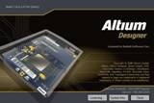](http://www.rodnik.ru/product/sapr/pp_i_plis/altium/altium_designer_summer_08/images/1_b.png)Altium Designer** - комплексная система проектирования высокоскоростных электронных устройств на базе печатных плат, которая позволяет разработчику создавать проекты, начиная с принципиальной схемы и VHDL-описания ПЛИС, проводить моделирование полученных схем и VHDL-кодов, подготовить файлы для производства, а концепция Live Design, так называемое живое проектирование, позволяет завершить проект его отладкой на плате NanoBoard. Контроль целостности проекта позволяет отслеживать изменения в частях проекта и синхронизировать их. Используя плату отладки NanoBoard возможно отлаживать ПЛИС проекты на этапе создания принципиальной схемы.

## Редактор схем.

Максимально упрощенная реализация создания иерархических и многоканальных структур позволяет преобразовывать огромные и сложные схемы в набор простейших подсхем. Причем в структуре иерархии некоторые блоки могут быть реализованы в виде схем, а некоторые в виде VHDL-описания.

Расширенный   инструментарий редактора схем позволяет создавать проекты любой сложности, а готовые блоки простейших логических элементов позволяют уйти от VHDL описания к созданию структуры из готовых наработок. Все подсхемы иерархической структуры имеют принадлежность к определенной области на плате (Room), а все шины на схеме будут объединены в класс цепей, что значительно упрощает работу конструктора. Работа с большим набором документов проекта упрощается наличием миниатюрного окна просмотра, которое появляется при наведении курсора на название документа в структуре проекта (Рисунок 2.).

Аналогично при выборе порта на многолистовой схеме на экране появляются миниатюрные изображения листов, содержащих ответные части выбранного порта. При разработке электрических принципиальных схем имеется возможность задавать конструктивные параметры будущей платы, например, формировать классы цепей и группы компонентов, а также описывать дифференциальные пары. На созданные классы цепей и дифференциальные пары можно сразу же установить ограничительные правила, такие как длину и толщину проводника, а также значение импеданса (рис.3).

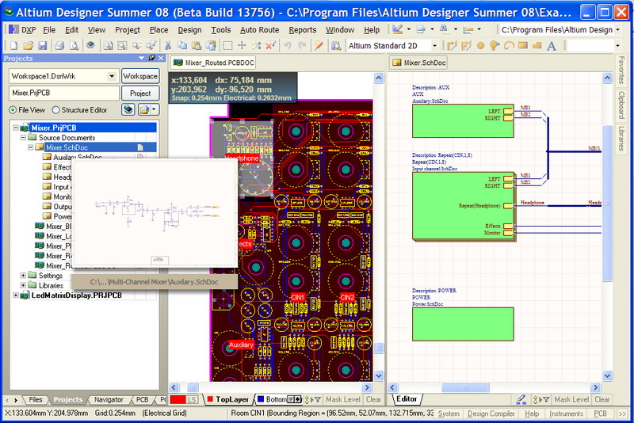

Рисунок 2

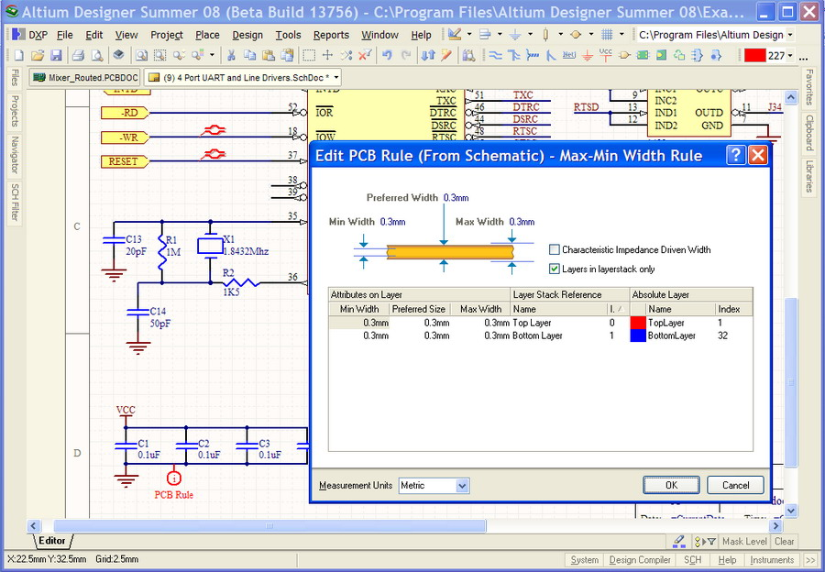

Рисунок 3

## Редактор библиотек.

Библиотеки программы содержат более 80000 компонентов и постоянно обновляются, причем имеется возможность импорта уже готовых библиотек из PCAD 2000-2006.   Кроме этого, имеется возможность создавать собственные библиотеки символов, посадочных мест, трехмерных моделей и текстовых SPICE-моделей для моделирования (рис.4).

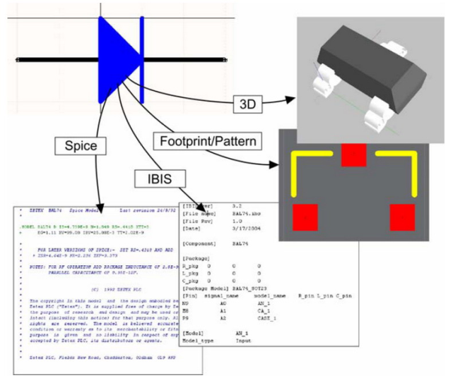

Рисунок 4

Разработку библиотечных элементов можно проводить в режиме мастера, который позволяет путем последовательного ввода информации о компоненте получить готовую модель с минимальными затратами времени (рис.5).

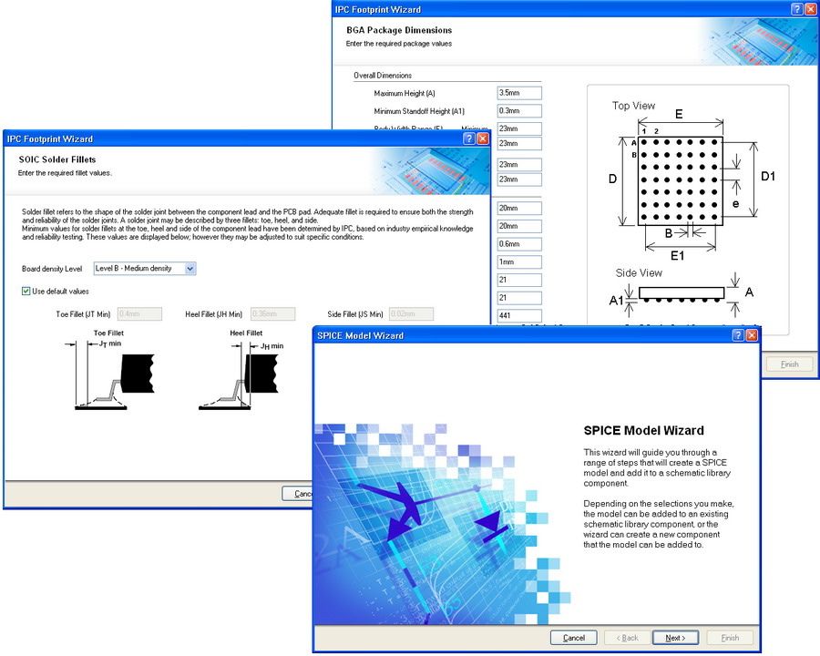

Рисунок 5

## Моделирование.

Altium Designer позволяет выполнять стандартный набор процедур смешанного цифро-аналогового моделирования. Запуск цифро-аналогового моделирования на базе SPICE 3f5/XSpice   происходит непосредственно с введенной принципиальной схемы и предоставляет в распоряжение разработчика мощные средства анализа (рис.6), включая такие, как вариация параметров и статистический анализ методом Монте-Карло. В комплект поставки включено более 20 000 математических моделей.

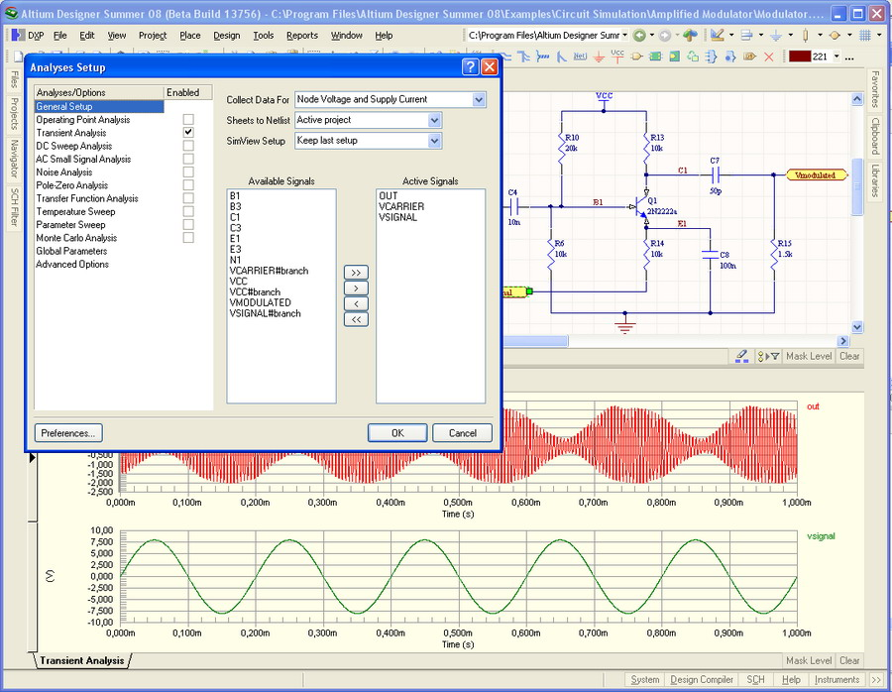

Рисунок 6

## Анализ целостности сигналов (Signal Integrity).

Предварительный расчет импеданса и возможных отражений может быть выполнен на схемотехническом уровне еще до этапа компоновки и трассировки печатной платы, позволяя предотвратить возможные проблемы на ранних стадиях проектирования и правильно подобрать элементную базу. Импедансы, отражения и возможные перекрестные отражения могут быть уточнены (перерасчитаны) на заключительных этапах разработки и контроля топологии. Целостность сигналов может быть проанализирована при верификации (функция DRC) топологии. В этом случае ограничения на возможные искажения задаются как и прочие правила проектирования (о нарушение которых выдаются соответствующие сообщения). В случае обнаружения проблем, связанных с целостностью сигналов, функция Termination Advisor поможет разработчику подобрать необходимую схему согласования для устранения выявленных недостатков (рис.7).

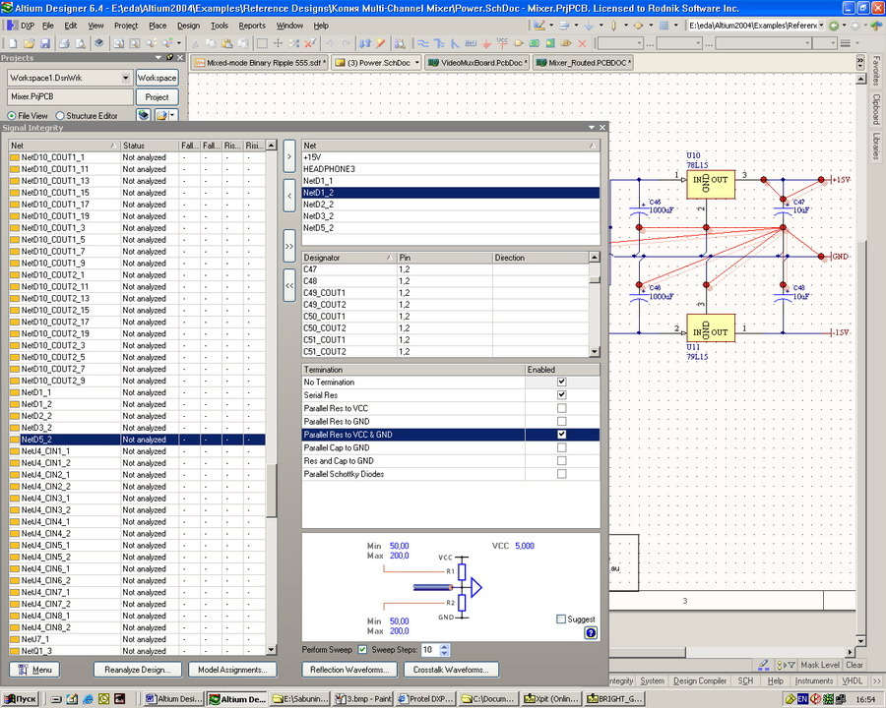

Рисунок 7

## Редактор печатных плат.

С помощью мощной, полностью визуализированной системы задания и проверки правил проектирования, пользователь получает полный контроль над процессом разработки топологии (рис.8).

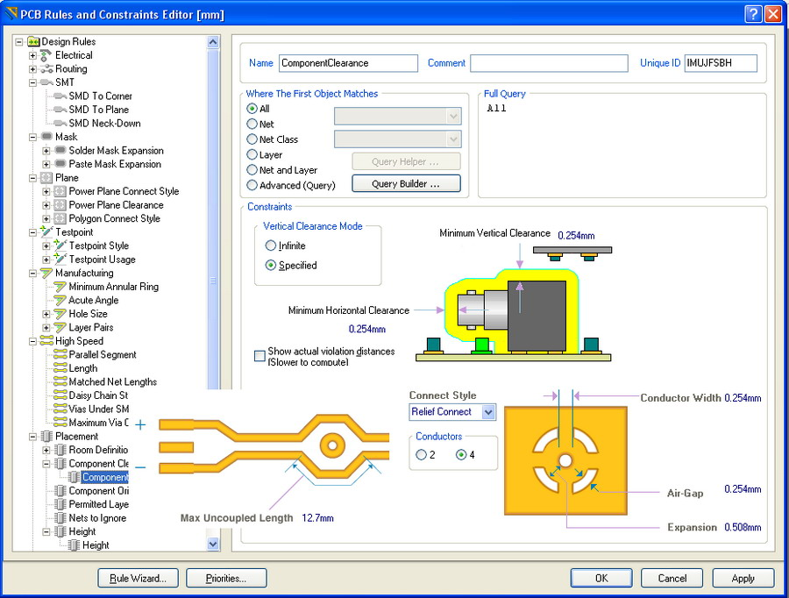

Рисунок 8

Система задания правил проектирования состоит из 51 позиции, разбитых на 10 категорий,   включая такие, как: правила трассировки, производства, правила проектирования высокочастотных блоков, правила разводки дифференциальных пар и т.д. Используя технологию запросов, пользователь может точно описать область действия того или иного правила, а с помощью установки приоритета действия можно использовать одно и то же правило на разных уровнях проекта (например, весь проект или класс цепей, или класс компонентов, или цепь проходящая по внутреннему слою и т.д.) Например, пользователь может описать требуемые толщины проводников и зазоры между ними, которые будут жестко соблюдаться во время интерактивной и автоматической трассировки.

Мощные возможности интерактивной трассировки, такие как трассировка нескольких параллельно идущих проводников (Multiple Traces) и разводка дифференциальных пар, вместе с рациональным набором правил проектирования значительно ускоряют работу конструктора. В режиме интерактивной трассировки используются следующие технологии: Push and Shove - позволяющая расталкивать уже существующие трассы и переходные отверстия, Walkaround - располагает трассы максимально близко к существующим, Hugging   - уплотняет существующую топологию вновь прокладываемой дорожкой. Все режимы интерактивной трассировки распространяются и на трассировку дифференциальной пары и на трассировку шин (рис.9).

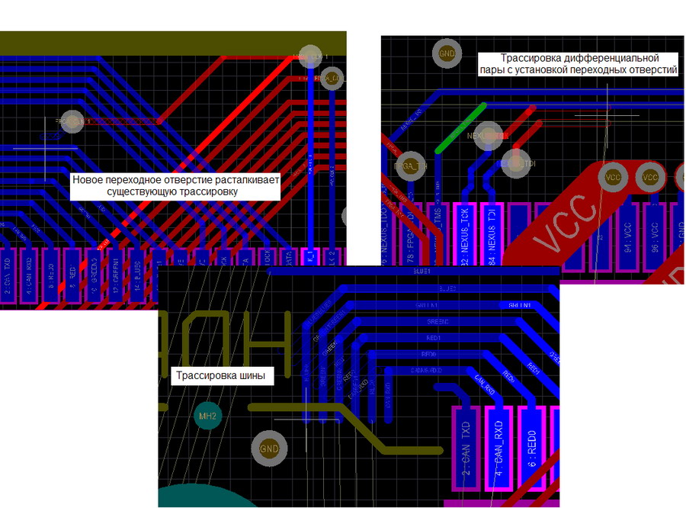

Рисунок 9

В режиме трассировки дифференциальных пар имеется возможность установки переходных отверстий.

Встроенный топологический трассировщик Situs имеет обширный инструментарий для решения задач трассировки печатных плат с высокой плотностью компоновки элементов. В отличие от традиционных трассировщиков, Situs "умеет" прокладывать печатные проводники по неортогональным направлениям с интеллектуальным выбором слоев. Неоспоримым плюсом данного трассировщика является полностью управляемый и настраиваемый вручную алгоритм (рис.10).  
 Топологические алгоритмы трассировки позволяют выполнять трассировку очень эффективно даже при использовании компонентов сложной формы, при этом удается избегать лишних этапов "зачистки" топологии.

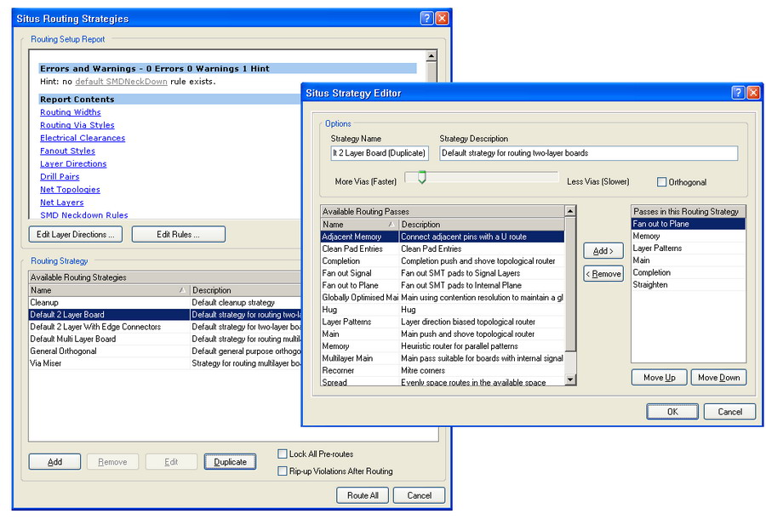

Рисунок 10

Новая версия этого трассировщика значительно повышает процент завершенности трассировки и улучшает работу с экранными и "расщепленными" экранными слоями, а также повышает эффективность применения перешейков проводников у планарных контактных площадок.

## Возможности импорта.

Встроенный помощник импорта проектов позволяет импортировать схемы, платы, библиотеки из систем **PCAD, OrCAD, PADs, DxDesigner, Allegro PCB,** преобразовывая их в проекты Altium Designer (рис.11).

Трансляции подлежат проекты, сохраненные хоть в бинарной (Binary), хоть в ASCII кодировке, что позволяет без проблем работать в данной системе с проектами, ранее созданными в других САПР.   При трансляции библиотек сторонних программ имеется возможность сохранять их в виде баз данных, что упрощает управление библиотеками и делает более доступным электронный документооборот.

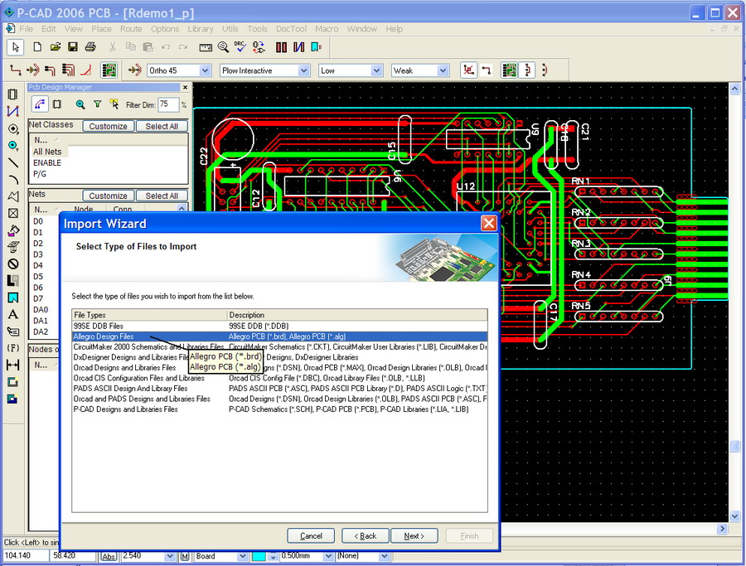

Рисунок 11

Поддержка DirectX9.0C c технологией SaredMode3.0 позволяет перераспределить нагрузку процессора на процессор видеокарты в режиме перемещения и прорисовки "тяжелых" структур, что значительно ускоряет работу с многослойными платами и полигонами. Загрузка процессора при использовании опции DirectX в настройках ускоряет работу в 20 раз. В Altium Designer Winter 09 выполнен принципиально новый подход к системе заливки полигонов и экранных слоев, ускоряющий работу с названными объектами.

## Работа с трехмерными моделями.

Ориентация последних релизов Altium Designer на MCAD и формат STEP выразилась в возможности параллельной работы в ECAD-MCAD. Данная возможность является принципиально новой для программ такого класса и назначения. В Altium Designer Winter 09 возможно открыть готовый узел РЭУ с установленными в нем одной или несколькими платами и разрабатывать далее плату с учетом ее сопряжения с механическими деталями и другими платами (рис.12).

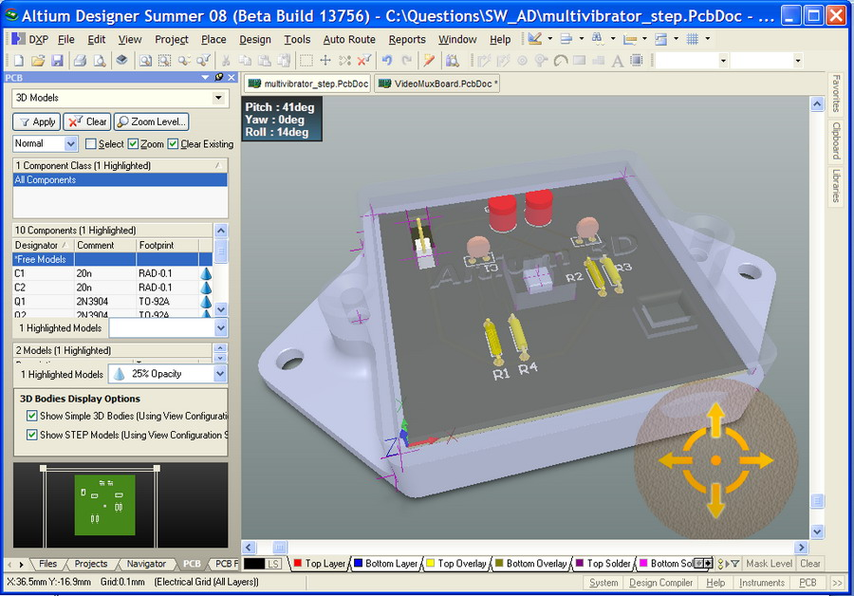

Рисунок 12

Изменения, внесенные в одну из ячеек плат или механических деталей, можно мгновенно перенести обратно в MCAD. Аналогично, исправив деталь корпуса или плату в MCAD, путем обновления моделей в Altium Designer Winter 09, вносятся все изменения в редактор плат. В редакторе плат можно постоянно переключаться между двумерным и трехмерным режимом, учитывая сопряженность деталей в сборке и внося изменения на плоскости платы.

## Проектирование ПЛИС.

Altium Designer Winter 09 - первая система проектирования устройств, реализуемых в виде печатной платы, признающая важность и актуальность программируемой логики в современных электронных устройствах. Подобное понимание реализуется в виде обширного инструментария для проектирования устройств на базе ПЛИС, при этом от разработчика не требуется знания языка VHDL - проект может быть введен в виде принципиальной схемы с использованием поставляемых библиотек готовых логических устройств (подобные библиотеки полностью синтезированы и протестированы).

Облегчает выполнение подобных задач уникальная технология компании Altium - LiveDesign (рис.13), позволяющая в интерактивном режиме разрабатывать и отлаживать проектируемое устройство непосредственно в кристалле.

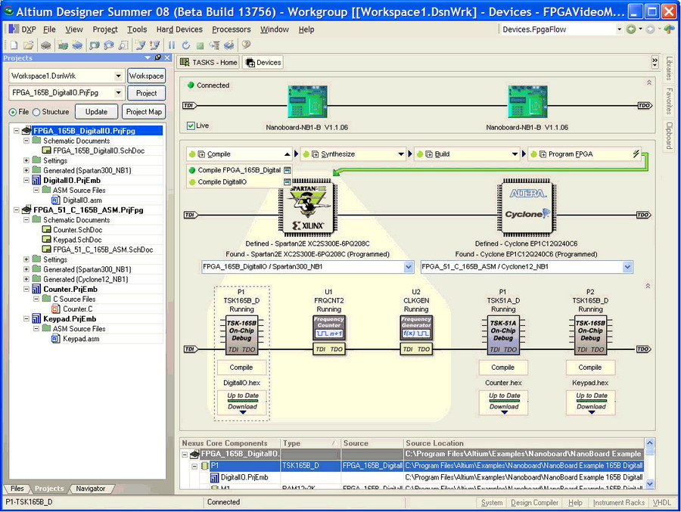

Рисунок 13

Комбинация виртуального инструментария и технология периферийного сканирования позволяют разработчику постоянно "взаимодействовать" с выполняющимся проектом в плате отладки NanoBoard и "видеть" реальные сигналы в ПЛИС. Измененный проект может быть перезагружен в NanoBoard в любой момент. Этот процесс взаимодействия в реальном времени с "живым" проектом компания Altium и называет LiveDesign. Эта технология позволяет быстро разработать устройство на базе ПЛИС и не только отказаться от использования описания на языке VHDL, но и от VHDL-моделирования. Утомительная и кропотливая работа по синхронизации распиновки ПЛИС   и топологии теперь может выполняться автоматически (рис.14).

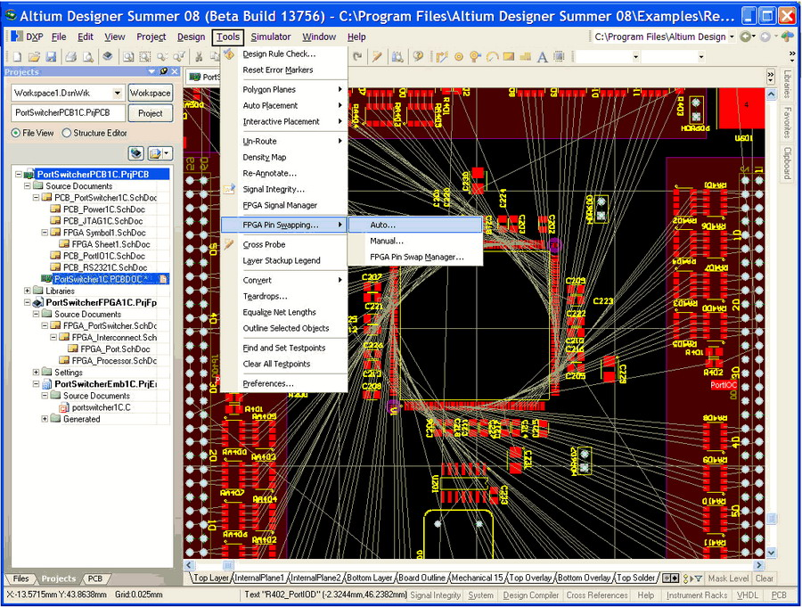

Рисунок 14

Инструментарий автоматического (или ручного) свапирование выводов автоматически оптимизирует распиновку ПЛИС для более качественной трассировки топологии.

## Выходная документация.

Altium Designer поддерживает широкий перечень выходных форматов, таких как: ODB++, Gerber, NC Drill, IPC-D-356, VHDL, может генерировать списки соединений в форматах большинства сторонних систем проектирования, а также генерировать разнообразные отчеты (например, Bill of Materials, на основе которого довольно просто оформить перечни элементов и спецификации по ЕСКД с помощью утилиты Документатор отечественной разработки). Встроенная и полностью интегрированная с системой проектирования топологии система технологического анализа и предпроизводственной доработки топологий CAMtastic позволяет выполнять 18 разнообразных проверок на технологичность   проекта с возможностью автоматического устранения большинства ошибок, мощные средства редактирования фотошаблонов, файлов сверловки и фрезеровки позволяют внести необходимые коррективы (рис.15).

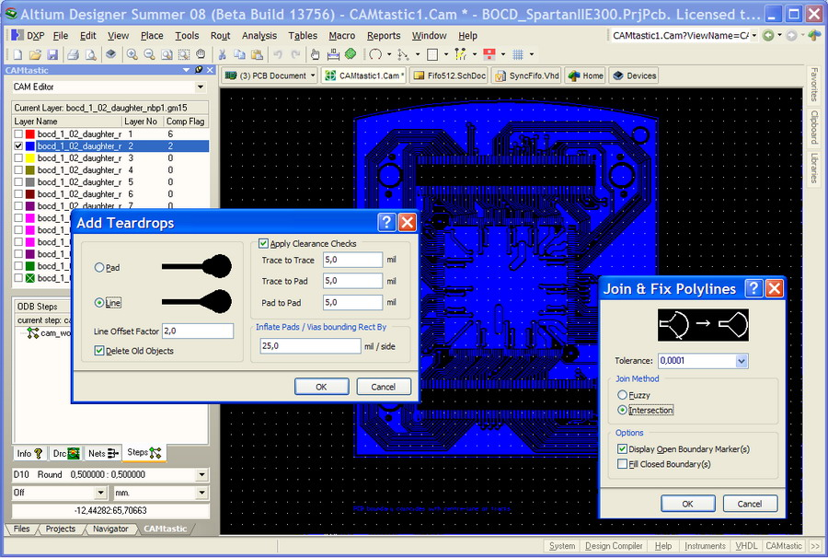

Рисунок 15

Среди представленного инструментария присутствует обширный набор функций графического редактирование, создание многоместных шаблонов (в том числе и на основе разных топологий) и т.д.

## Русифицированный интерфейс.

Отличительной особенностью Altium Designer Winter 09 является наличие возможности работы с русифицированным интерфейсом (рис.16).

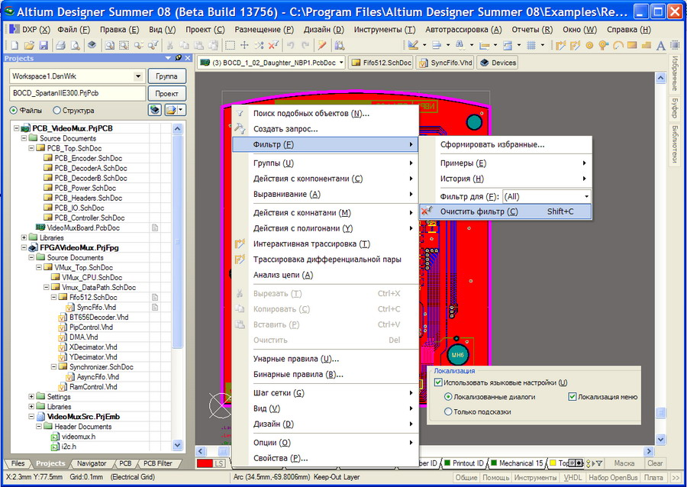

Рисунок 16

Имеется возможность использовать полностью русифицированную программу или включить только всплывающие подсказки на русском языке, в то время как весь интерфейс будет представлен в стандартном англоязычном виде.



# Заключение

Технический прогресс требует быстрых и качественных решений от производителей электронных систем. Кроме того рынок требует уменьшения затрат ресурсов и времени на весь цикл производства - от разработки до отгрузки новых устройств. Значительную долю затрат в процессе изготовления электронных устройств занимает разработка проекта, а значит облегчение и ускорение разработки даст значительное уменьшение затрат на производство в целом. Использование компьютеров в процессе производства значительно ускоряет, оптимизирует и удешевляет цикл разработки и производства устройств. Поэтому такие программные продукты как Altium Designer, включающие в себя большой спектр инструментов разработки, тестирования и выдачи готовой проектной документации, позволяют производителям идти в ногу со временем.

# Список используемой литературы

* Кунву Ли. Основы САПР. ПИТЕР, 2004
* Кондаков А.И. САПР технологических процессов и производств. ACADEMA, 2007
* Сабунин А.Е. Altium Designer. Новые решения в проектировании электронных устройств. М.: СОЛОН-ПРЕСС, 2009. – 432 с.: ил.

# Список иллюстраций

Рисунок 1 5

Рисунок 2 15

Рисунок 3 15

Рисунок 4 16

Рисунок 5 16

Рисунок 6 17

Рисунок 7 18

Рисунок 8 19

Рисунок 9 20

Рисунок 10 21

Рисунок 11 22

Рисунок 12 23

Рисунок 13 24

Рисунок 14 25

Рисунок 15 26

Рисунок 16 27